Witajcie Krasnale
Jesteśmy w dalszym ciągu na wiosennej łące. Jest tam teraz kolorowo i słychać wiele głosów: bzyczą pszczoły, kumkają żabki, nad łąką krążą ptaki. One maja już małe pisklęta, szukają dla nich na łące owadów i różnych pędraków.
Oto moje propozycje na dzisiaj:
- Zabawimy się przy wierszyku ,,Żabie pogawędki”. W przedszkolu, gdy mówimy wierszyk to pokazujemy do niego różne gesty. Tak też teraz to uczyńcie z rodzicami lub rodzeństwem. Bardzo proszę, by tekst rymowanki powtórzyć z ruchem kilka razy.

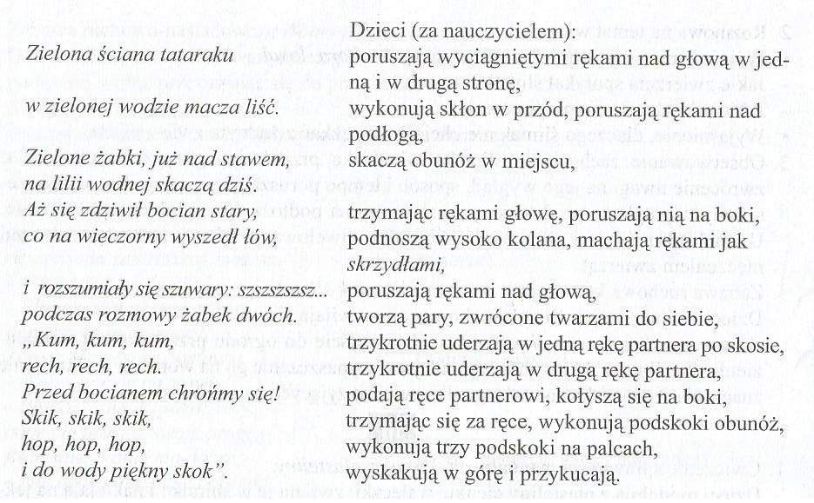

- Proponuję powtórzyć naszą nową piosenkę:
„ Pszczółka śpi w ogrodzie”.
https://www.youtube.com/watch?v=O-qZO2Pfzxc

- Pszczółka śpi w ogrodzie
raz, dwa, trzy
ubrudzona w miodzie
raz, dwa, trzy
ref. My dokoła niej chodzimy
i się wcale nie boimy
raz ,dwa, trzy i raz ,dwa ,trzy
2. Pszczółka się zbudziła
raz, dwa ,trzy
nóżką poruszyła
raz, dwa ,trzy
ref. Kogo dotknie mała pszczoła
musi tańczyć z nią dokoła
raz, dwa, trzy i raz ,dwa, trzy.

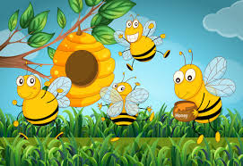

- Przy pięknej muzyce obejrzyjcie filmik o wiosennej łące. Zobaczycie w nim jej mieszkańców.
https://www.youtube.com/watch?v=bgmm4e9ARw4

Łąka - rośliny i zwierzęta, Edvard Grieg - Poranek

Jeśli pogoda będzie sprzyjająca, to przebywajcie dużo na powietrzu, bawcie się i odpoczywajcie. Na zdjęciach od Waszych Rodziców widzę, jak pięknie pracujecie. Przesyłam Wam rysunki do kolorowania. Pozdrawiam serdecznie. Ludwika Kruk

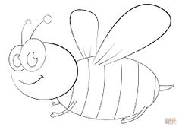

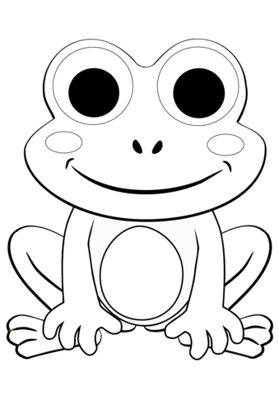

Tą pracę proponuję dla zdolnych maluszków.

